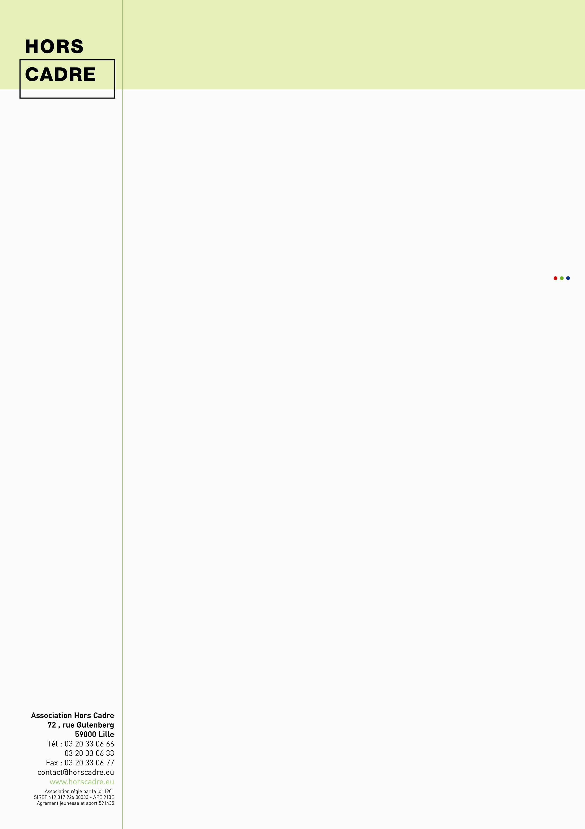
FICHE De PRE-INSCRIPTION :
PRESENTATION DU PROJET GLOBAL
PASSEURS D’IMAGES 2021 / VERSANT NORD DES HAUTS-DE-FRANCE
A RENVOYER POUR LE 11 DECEMBRE 2020 à duriez@horscadre.eu

VILLE / AGGLOMERATION/ STRUCTURE:__________________________________________

Nom et prénom du responsable « Passeurs d’Images » désigné : _________________________________________________________________________________
Fonction (poste et service) : _________________________________________________________________________________
Structure : ________________________________________________________________________
Adresse : _________________________________________________________________________
_________________________________________________________________________________
Téléphone : ____ / ____ / ____ / ____ / ____ . Mail : _________________________________

NATURE DES PROJETS
Pour participer à « Passeurs d’Images » il est obligatoire de mettre en œuvre au moins deux projets

Projets liés à la formation, la création, l’éducation, l’expression, l’esprit critique :
□ Atelier de pratiques artistiques (vidéo, photo, …)
Structure porteuse : __________________________________________________________
Responsable : ______________________________________________________________
Fonction : _________________________________________________________________
Tel : ____ / ____ / ____ / ____ / ____. Signatures et cachets des partenaires :
Mail :__________________________________

□ Atelier de temps long (2e atelier avec financement hors passeurs d’images)
Structure porteuse : __________________________________________________________
Financement (autre que Passeurs d’Images) : ______________________________________
Responsable : ______________________________________________________________
Fonction : _________________________________________________________________
Tel : ____ / ____ / ____ / ____ / ____. Signatures et cachets des partenaires :
Mail :__________________________________
□ La république des Images (portrait citoyen, pris sur le vif)
Structure porteuse : __________________________________________________________
Responsable : ______________________________________________________________
Fonction : _________________________________________________________________
Tel : ____ / ____ / ____ / ____ / ____. Signatures et cachets des partenaires :
Mail :__________________________________

Rencontres Régionales
Structure porteuse : __________________________________________________________
Responsable : ______________________________________________________________
Fonction : _________________________________________________________________
Tel : ____ / ____ / ____ / ____ / ____. Signatures et cachets des partenaires :

Projets liés à la diffusion, la découverte, la rencontre avec une œuvre, un auteur, un artiste :
Séance de cinéma en plein air
Structure porteuse : __________________________________________________________
Responsable : ______________________________________________________________
Fonction : _________________________________________________________________
Tel : ____ / ____ / ____ / ____ / ____. Signatures et cachets des partenaires :

Séance avec invité
Structure porteuse : __________________________________________________________
Responsable : ______________________________________________________________
Fonction : _________________________________________________________________
Tel : ____ / ____ / ____ / ____ / ____. Signatures et cachets des partenaires :

Diffusion de chèques-cinéma
Structure porteuse : __________________________________________________________
Responsable : ______________________________________________________________
Fonction : _________________________________________________________________
Tel : ____ / ____ / ____ / ____ / ____. Signatures et cachets des partenaires :

□ Animations territoriales / jeux d’images (fond vert, praxinoscope)
Structure porteuse : __________________________________________________________
Responsable : ______________________________________________________________
Fonction : _________________________________________________________________
Tel : ____ / ____ / ____ / ____ / ____. Signatures et cachets des partenaires :
Mail :__________________________________

Projets liés à la diffusion, la découverte, la rencontre avec une œuvre, un auteur, un artiste :
□Séance de cinéma en plein air participative
Structure porteuse : __________________________________________________________
Responsable : ______________________________________________________________
Fonction : _________________________________________________________________
Tel : ____ / ____ / ____ / ____ / ____. Signatures et cachets des partenaires :
Mail :__________________________________

□ Séance - débat (courts-métrages ou long métrage)
Structure porteuse : __________________________________________________________
Responsable : ______________________________________________________________
Fonction : _________________________________________________________________
Tel : ____ / ____ / ____ / ____ / ____. Signatures et cachets des partenaires :
Mail :__________________________________

□ Diffusion de chèques-cinéma (2€ de réduction)
Structure porteuse : __________________________________________________________
Responsable : ______________________________________________________________
Fonction : _________________________________________________________________
Tel : ____ / ____ / ____ / ____ / ____. Signatures et cachets des partenaires :
Mail :_________________________________

